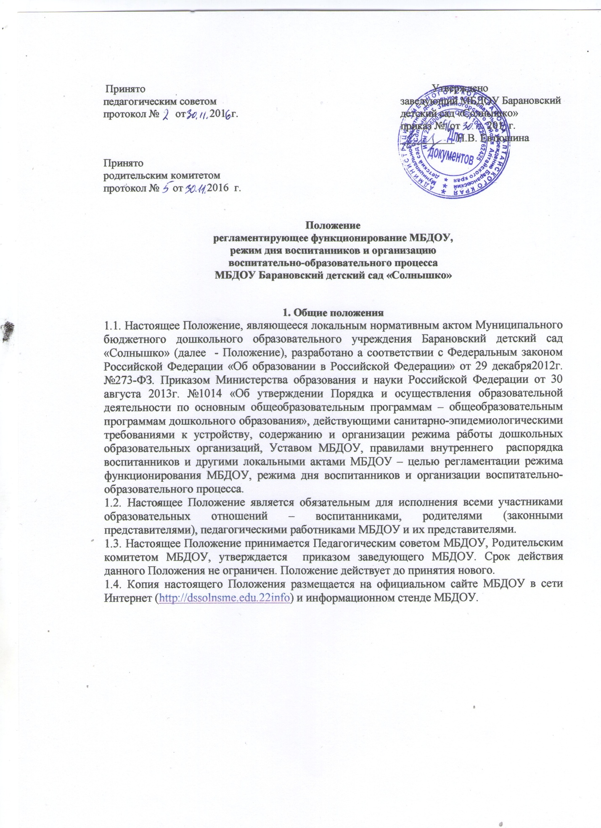

**2. Режим функционирования МБДОУ**

2.1. В МБДОУ функционирует 4 группы общеразвивающей направленности в режиме полного дня (10,5-часового пребывания воспитанников) с 7.30 до 18.00.

2.2. Рабочая неделя – пятидневная (выходные дни: суббота, воскресенье, нерабочие праздничные дни, установленные законодательством Российской Федерации).

2.3. Форма обучения – очная.

1. **Режим дня и организация**

**воспитательно-образовательного процесса**

* 1. Основу режима составляет установленный распорядок сна и бодрствования, приемов пищи, гигиенических и оздоровительных процедур, непосредственно образовательной, совместной с взрослым и самостоятельной деятельности по интересам и выбору воспитанников, прогулок.
  2. Режим и расписание непосредственно образовательной деятельности для каждой возрастной группы составляются в соответствии с действующими СанПиН, согласовываются с педагогическим советом и утверждаются приказом заведующего МБДОУ.
  3. Режим дня в МБДОУ соответствует возрастным особенностям воспитанников и способствует их гармоничному развитию. Максимальная продолжительность непрерывного бодрствования воспитанников 3 - 7 лет составляет 5,5 - 6 часов, до 3 лет - в соответствии с медицинскими рекомендациями.
  4. Для воспитанников от 1,5 до 3 лет дневной сон организуется однократно продолжительностью не менее 3 часов. Для воспитанников от 3 до 7 лет дневной сон организуется однократно продолжительностью не менее 2 часов.
  5. На самостоятельную деятельность воспитанников 3-7 лет (игры, подготовка к непосредственно образовательной деятельности, личная гигиена) в режиме дня отводится не менее 3-4 часов. Организация самостоятельной игровой деятельности воспитанников обеспечивается подбором развивающего материала, предоставлением широкого выбора дел по интересам, позволяющего воспитаннику включаться во взаимодействие со сверстниками или действовать индивидуально (материалы для игры, рисования, лепки, конструирования, исследования-экспериментирования и т.д.).
  6. Прогулки организуются не менее 2 раз в день: в первую половину дня (до дневного сна; прогулка может также дополнительно проводиться во время утреннего приема воспитанников) и во вторую половину дня (после дневного сна или перед уходом воспитанников домой). Во время организации прогулки предусматривается возможность оказания индивидуальной помощи воспитаннику по физическому, социально-коммуникативному, познавательному, речевому и художественно-эстетическому развитию.
  7. Продолжительность ежедневных прогулок составляет 3-4 часа и определяется МБДОУ в зависимости от климатических условий. При температуре воздуха ниже минус 15 °C и скорости ветра более 7 м/с продолжительность прогулки сокращается, при скорости ветра более 15 м/с для воспитанников до 4 лет прогулка не проводится; при температуре воздуха ниже минус 20 °С и скорости ветра более 15 м/с, прогулка не проводится для воспитанников всех возрастных групп.
  8. Образовательная деятельность по образовательной программе, соответствующей федеральному государственному образовательному стандарту дошкольного образования, осуществляется в группах общеразвивающей направленности.
  9. В процессе образовательного процесса воспитатели и специалисты МБДОУ используют традиционные и инновационные формы работы с воспитанниками (непосредственно образовательная деятельность, экскурсии, развлечения, детское экспериментирование и т.д.), соответствующие возрасту воспитанников и обеспечивающие эффективную реализацию образовательной программы.
  10. Непосредственно образовательная деятельность осуществляется в период с 1 сентября по 31 мая. В летний период МБДОУ функционирует в каникулярном режиме, увеличивается продолжительность прогулок, проводятся спортивные и подвижные игры, спортивные праздники, экскурсии.
  11. Продолжительность непосредственно образовательной деятельности регламентируется образовательной программой и действующими санитарно-эпидемиологическими нормативами и правилами. Максимально допустимый объем недельной образовательной нагрузки, включая реализацию дополнительных образовательных программ, не превышает:

- во второй группе раннего возраста (дети третьего года жизни) 1 часа 30 минут,

- в младшей группе (дети четвертого года жизни) 2 часов 45 минут,

- в средней группе (дети пятого года жизни) 4 часов,

- в старшей группе (дети шестого года жизни) 6 часов 15 минут,

- в подготовительной к школе группе (дети седьмого года жизни) – 8 часов 30 минут.

3.12. Образовательная деятельность, требующая повышенной познавательной активности и умственного напряжения воспитанников, осуществляется в первую половину дня. Максимально допустимый объем образовательной нагрузки в первой половине дня не превышает:

- в группе раннего возраста 10 минут,

- во второй младшей группе 30 минут,

- в средней группе 40 минут,

- в старшей группе 45 минут,

- в подготовительной к школе группе 1 часа 30 минут.

3.13. Продолжительность непосредственно образовательной деятельностидля воспитанников:

- третьего года жизни – не более 10 минут,

- четвертого года жизни – не более 15 минут,

- пятого года жизни – не более 20 минут,

- шестого года жизни – не более 25 минут,

- седьмого года жизни – не более 30 минут.

3.14. В середине времени, отведенного на непрерывную образовательную деятельность (и по мере необходимости), проводится физкультминутка. Перерывы между периодами непрерывной образовательной деятельности не менее 10 минут.

3.15. Непосредственно образовательная деятельность по физическому развитию воспитанников в возрасте от 3 до 7 лет организуется не менее 3 раз в неделю. Один раз в неделю для воспитанников 5 - 7 лет непосредственно образовательная деятельность по физическому развитию организуется на открытом воздухе при условии соблюдения следующих требований: отсутствие у воспитанников медицинских противопоказаний и наличие у воспитанников спортивной одежды, соответствующей погодным условиям.

3.16. В теплое время года при благоприятных метеорологических условиях непосредственно образовательная деятельность по физическому развитию может осуществляться на открытом воздухе.

3.17. Продолжительность непосредственно образовательной деятельности с воспитанниками шестого и седьмого года жизни, осуществляемой во второй половине дня после дневного сна (не чаще 2-3 раз в неделю), составляет не более 25-30 минут в день. В середине непосредственно образовательной деятельности статического характера проводятся физкультурные минутки.

3.18. Непосредственно образовательная деятельность с воспитанниками второго и третьего года жизни (в форме игры) проводится по подгруппам в первую и вторую половину дня (по 8 - 10 минут), и индивидуально.

3.19. Непосредственно образовательная деятельность по физическому развитию с воспитанниками второго и третьего года жизни осуществляется воспитателями 2-3 раза в неделю (по подгруппам в первую половину дня). С детьми второго года жизни её проводят в групповом помещении, с детьми третьего года жизни – в групповом помещении или физкультурном зале.

3.20. Непосредственно образовательная деятельность по музыке проводится в музыкальном зале со всей группой (на 3 году жизни).

3.21. В теплое время года непосредственно образовательная деятельность осуществляется на участке во время прогулки.

3.22. Реализация дополнительных образовательных услуг (студийная, кружковая работа) осуществляется во вторую половину дня (1-2 раза в неделю). Длительность соответствует требованиям санитарных нормативов и правил – для воспитанников:

- пятого года жизни – не более 20 минут,

- шестого года жизни – не более 25 минут,

- седьмого года жизни – не более 30 минут.

3.23. Образовательная деятельность, осуществляемая в ходе режимных моментов (организация питания, сна) преимущественно направлена на охрану здоровья воспитанников, физическое и социально-личностное развитие.

**4.Условия организации воспитательно-образовательного процесса**

4.1. Оборудование, используемое для организации воспитательно-образовательного процесса должно соответствовать росту и возрасту воспитанников. Функциональные размеры используемой детской мебели для сидения и столов должны соответствовать обязательным требованиям, установленным техническими регламентами.

4.2. В групповых для воспитанников 1,5 лет и старше, столы и стулья устанавливаются по числу воспитанников в группах. Для воспитанников старших и подготовительных к школе групп рекомендуется использовать столы с изменяющимся наклоном крышки до 30 градусов.

4.3. Стулья и столы должны быть одной группы мебели и промаркированы.

Рабочие поверхности столов должны иметь матовое покрытие светлого тона.

4.4. Учебные доски, не обладающие собственным свечением, должны быть обеспечены равномерным искусственным освещением.

4.5. При организации воспитательно-образовательного процесса используются игрушки, безвредные для здоровья воспитанников, отвечающие санитарно-эпидемиологическим требованиям, которые могут быть подвергнуты влажной обработке (стирке) и дезинфекции. Мягко набивные и пенолатексные ворсованные игрушки для воспитанников используются только в качестве дидактических пособий.

**5. Ответственность**

5.1. Администрация ДОУ, воспитатели, педагог-психолог, музыкальный руководитель, помощники воспитателей, несут ответственность за жизнь и здоровье детей, реализацию в полном объеме учебного плана, качество реализуемых образовательных программ, соответствие применяемых форм, методов и средств организации образовательного процесса возрастным, психофизическим особенностям детей.

5.2. Программы, методики и режимы воспитания и обучения в части гигиенических требований допускаются к использованию при наличии санитарно-эпидемиологического заключения о соответствии их санитарным правилам.

**6. Делопроизводство**

6.1. Посещение (обучающимися) воспитанниками непосредственно-образовательной деятельности фиксируется педагогами в табелях посещаемости.